Hướng dẫn chạy chương trình:

1. Cài java JDK (**Java SE Development Kit 8u111)**: <http://www.oracle.com/technetwork/java/javase/downloads/jdk8-downloads-2133151.html>

2. Cài đặt Eclipse mar 2.0 :

<https://eclipse.org/downloads/packages/release/Mars/2>

Tải bản lớn nhất.

3. Cài đặt tomcat 8.0

4. Dowload hibernate:

Vào eclipse -> Chọn Help -> Eclipse market palce -> gõ trong textbox Find: Jboss hibernate -> install.

5. Chỉnh cấu hình db trong thư mục. Chỉ cần chỉnh password.

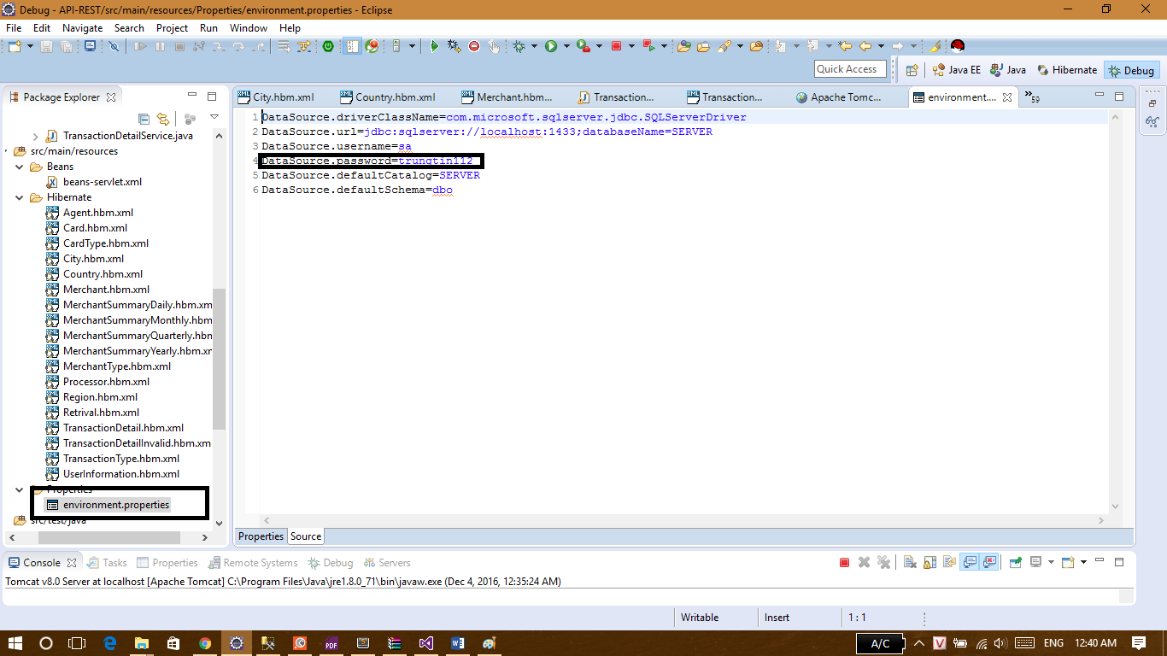

Cách thiết lập port: <https://www.youtube.com/watch?v=1lD4yXMgMVk&t=2065s> (17:00)

Nếu lỗi thư việ Sqljdbc4 thì fix như sau: <http://stackoverflow.com/questions/19537396/missing-artifact-com-microsoft-sqlserversqljdbc4jar4-0> (xem câu trả lời thứ 2)

6. Code ở lớp Service và lớp controller.

Lưu ý: Không được sửa thuộc tính trong lớp pojo.

Trước khi code phải thêm các dòng code sau:

1. Cầu hình service:

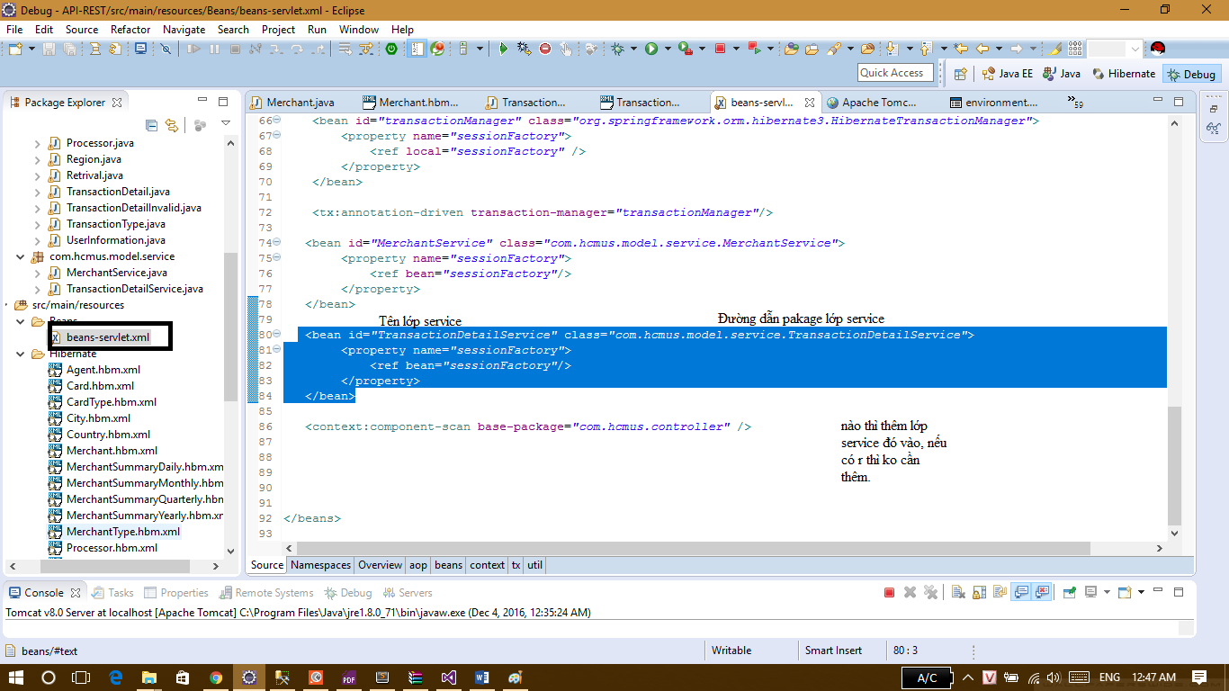

Tiếp theo vào lớp service copy code:

Thêm @Transactional trên đầu class (Xem trong lớp merchant)

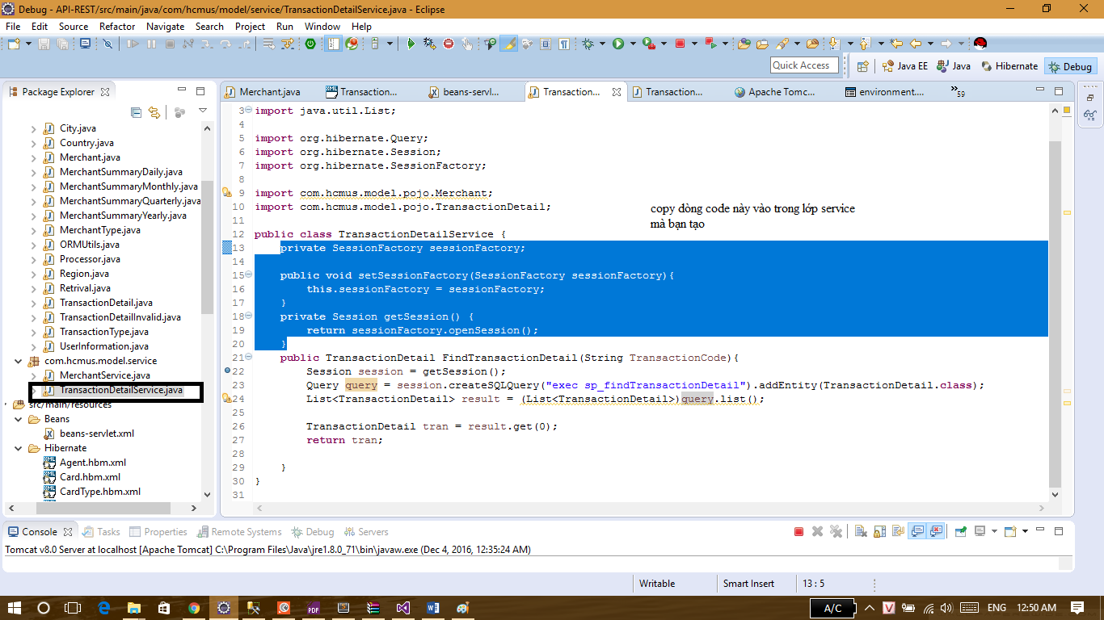

2. Cấu hình controller:

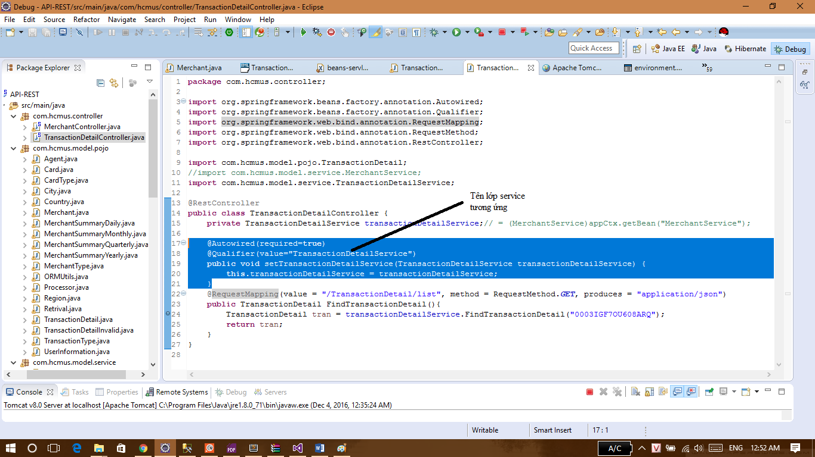

3. Cấu hình Json name:

